Итоговый чемпионат программы

«Туристские компетенции в мире профессий»

(с использованием стандартов WorldSkills)

28 мая 2018 года в филиале прошел Итоговый чемпионат программы «Туристские компетенции в мире профессий» (с использованием стандартов WorldSkills) среди учащихся 8-х классов школ г.Чистополь и Чистопольского района.
Программа «Туристские компетенции в мире профессий», разработанная преподавателями Казанского инновационного университета имени Виталия Гайнулловича Тимирясова (ИЭУП), нацелена на создание системы действенной профориентации в школе, способствующей целенаправленному и эффективному формированию у подростков туристских компетенций с учетом социокультурной ситуации в районе и Республике Татарстан.
В торжественной церемонии открытия приняли участие ректор Казанского инновационного университета имени В.Г. Тимирясова (ИЭУП) Асия Витальевна Тимирясова, руководитель Исполнительного комитета Чистопольского муниципального района Хасанов Эдуард Рустамович, начальник МКУ «Управление образование Исполнительного комитета ЧМР» Гусман Анварович Набиуллин, директор Чистопольского государственного историко-архитектурного и литературного музея-заповедника Александр Вячеславович Печёнкин и директор филиала КИУ (ИЭУП) Ольга Владимировна Добронравова.

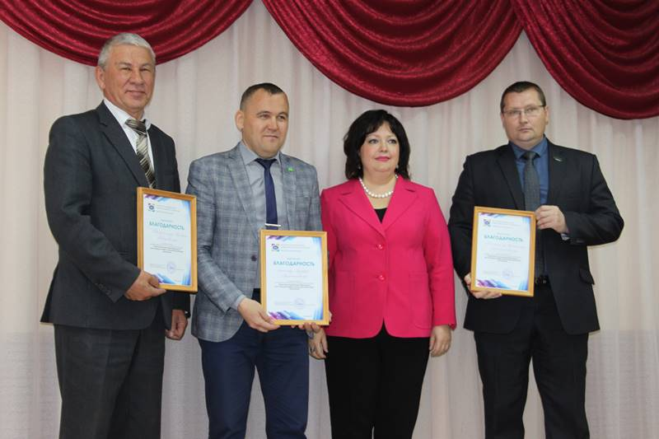

На Итоговый чемпионат были заявлены 4 команды из МБОУ «Гимназия №1», МБОУ «СОШ №5», МБОУ «Чистопольско-Высельская СОШ», МБОУ «Юлдузская СОШ». 8 участников в режиме он-лайн в компьютерном классе подбирали пакетный тур для конкретного заказчика согласно его пожеланиям. Учащиеся подготавливали фрагмент экскурсии на тему «Мой родной Чистополь» с использованием аудио-гида, демонстрировали свое умение экскурсовода и навык работы с группой. Участники с группой «туристов» проводили мастер-класс по теме экскурсии, обучая изготавливать сувенирные атрибуты.
Каждое выполненное конкурсное задание оценивали независимые эксперты – работодатели в сфере туризма, организации экскурсионной деятельности и сотрудники кафедры «Гостиничного и туристического бизнеса» КИУ (ИЭУП).
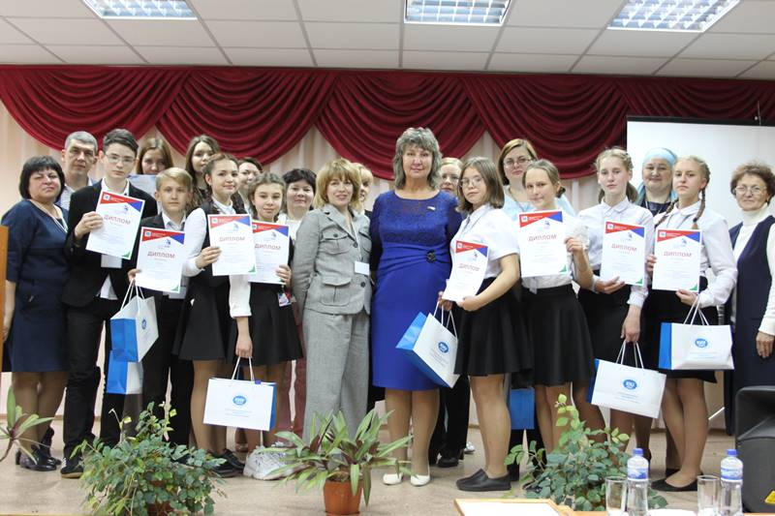

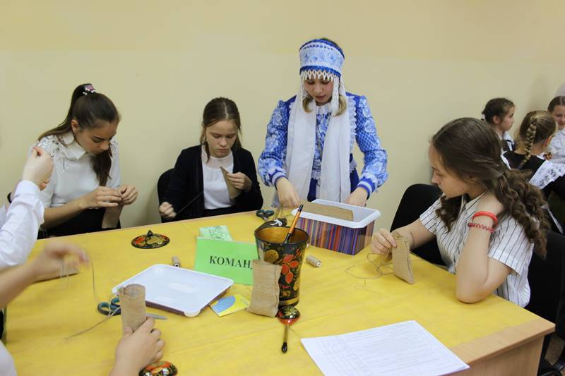

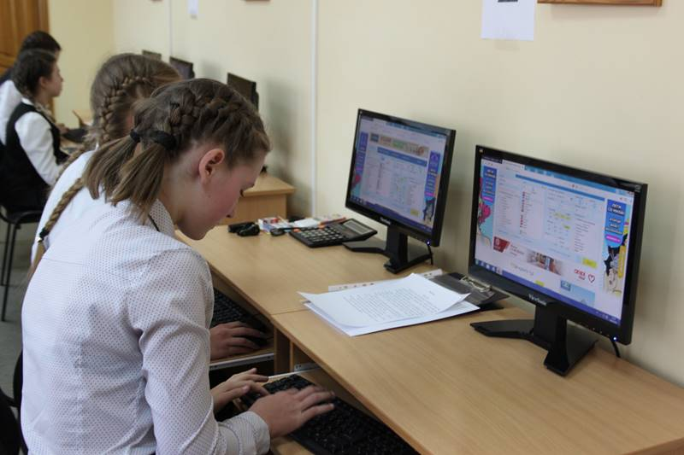
По итогам чемпионата команды-победители были награждены дипломами I, II, III степени и памятными подарками. Диплом I степени вручили учащимся МБОУ «Гимназия №1». Диплом II степени заслужено получили учащиеся МБОУ «Чистопольско-Высельская СОШ», 3 место разделили команды МБОУ «СОШ №5» и МБОУ «Юлдузская СОШ».
Каждый из участников, несомненно, получил море эмоций и багаж знаний, которые помогут им успешно реализовать все поставленные задачи на будущих чемпионатах, а также добиться успехов в профессиональной карьере.
http://chs.ieml.ru/

